REPÚBLICA DE NICARAGUA.

Proyecto “Factibilidad y Diseño para el Mejoramiento del Camino La Esperanza – Wapí y el Camino Wapí – El Tortuguero”, Longitud 91.90 km. Tramo II. Camino Wapí – El Tortuguero (59.90 Km)

PROGRAMA DE GESTION AMBIENTAL
BANCO DE MATERIAL No.7
Fidel Aragón Est. 40+100 Banda Derecha

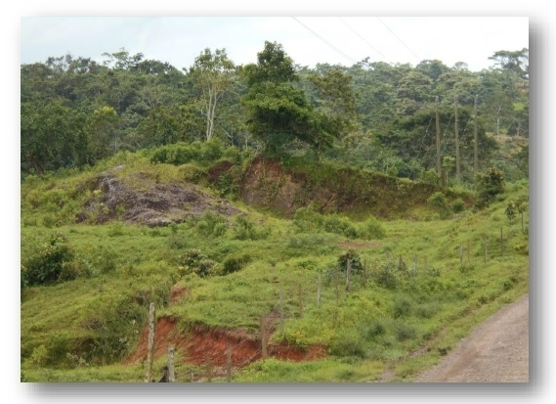

DUEÑO DEL PROYECTO PRESENTADO POR:

EDICRO S.A

Agosto, 2017
I N D I C E

I Introducción 3
II Objetivos. 4
II.1) Objetivo General. 4
II.2) Objetivos específicos. 5
III Información general del Banco de Material. 5
III.1) Características del proyecto donde se utilizará el material. 5
III.2) Localización del Banco de Material 6
9
III.3) Tramitaciones de autorizaciones para el aprovechamiento del Banco de Materiales 9
IV. Características Generales del Sitio. 10
IV.1) Selección del Sitio. 10
IV.2) Descripción del Medio Natural en el Área de Influencia del Banco de Material. 11
V. Descripción del aprovechamiento del material. 16
V.1) Diseño y detalle del aprovechamiento. 16
V.2) Requerimiento de las maquinarias y equipos a utilizarse. 18
V.3) Personal 18
VI. Impactos Ambientales en la explotación del Banco de Material e Instalación de Planta Trituradora. 22
VI.1) Impactos Ambientales 22
VII. Programa de Gestión Ambiental. 24
VII.1) Introducción. 24
VII.2) Objetivos. 24
VII.2.1) Objetivo General. 24
VII.2.2) Objetivos Específicos. 24
VII.3) Subprogramas de Gestión Ambiental propuestos: 25
VII.3.1) Subprograma para la remoción y manejo de la vegetación matorralosa. 25
VII.3.2) Subprograma para el Mantenimiento del acceso. 26
VII.3.3) Subprograma de Seguridad e Higiene Ocupacional 27
VII.3.4) Subprograma de siembra de árboles y reposición de cerco. 30
Nota: Estas cantidades incluidas en el subprograma de siembra de plantas del Estudio 32
Ambiental y Social. 32
VII.3.5) Subprograma para el transporte de los materiales, regulación de la velocidad en los accesos y señalamientos vial preventivo. 32
VII.3.6) Subprograma de contingencia 34
VII.3.7) Programa de Monitoreo Ambiental 37
VII.3.8) Programa de Supervisión Ambiental 38
VII.3.9) Programa de cierre de la actividad de explotación del Banco de Material. 39

ANEXOS

I Introducción

Entre los requerimientos para ejecutar este proyecto está la de la ubicación y futura explotación de bancos de préstamo, para este fin se ha elaborado el Programa de Gestión Ambiental (PGA), para la explotación del Banco de Material Fidel Aragón, localizado en la comarca San Jerónimo de la sub zona 3.2 A, en el tramo de camino entre Wapí y El Tortuguero, en el municipio del Rama de la Región Autónoma de la Costa Caribe Sur. Con la presentación de esta información se satisfacen los Requerimientos y términos solicitados por la “Secretaria de Recursos Naturales y Ambiente “SERENA GRACCS” y el Ministerio del Ambiente y los Recursos Naturales MARENA, en cumplimiento de la ley Nº 217, ley General del Medio Ambiente y los Recursos Naturales, su reglamento y la NTON-05-021-02 denominada “Norma Técnica Ambiental para el Aprovechamiento de los Bancos de Materiales de Préstamos para la construcción”.

El sitio es una posible fuente de material para terracería, a ser utilizado en el Proyecto Mejoramiento del Camino La Esperanza – Wapí y el Camino Wapí – El Tortuguero, con una longitud de 91.90 km. Tramo II. Camino Wapí – El Tortuguero (59.90 Km).

El proyecto tiene contemplado todos los impactos ambientales, y para ello se rige con todos los procedimientos para cumplir con las obligaciones y responsabilidades de las disposiciones y leyes vigentes del país por el carácter de la obra.

Es una obra directa del Gobierno de Nicaragua a través del Ministerio de transporte e Infraestructura como un Órgano Rector y Normativo del Transporte Nacional de Nicaragua, de manera que es la institución encargada de la planificación sostenida para el desarrollo y conservación de la infraestructura básica, que permite garantizar la prestación de los servicios de forma ágil y eficaz con la participación de los sectores públicos y privados para contribuir al desarrollo tecnológico, económico y social del país, incorporando los proyectos regionales del atlántico sur.

Se desarrolla transversalmente sobre el eje Sur-Norte, uniéndose por el lado Sur con el segmento de carretera de asfalto que conecta con la ciudad de El Rama hacia el Este y el poblado de La Esperanza al Oeste y hacia el Norte con la cabecera municipal de El Tortuguero fin del camino de todo tiempo.

El Proyecto Mejoramiento del Camino La Esperanza – Wapí y el Camino Wapí – El Tortuguero, Tramo II. Camino Wapí - El Tortuguero (59.90 Km), hará uso de las Autorizaciones que otorguen la “Secretaria de Recursos Naturales y Ambiente “SERENA GRACCS” y el Ministerio del Ambiente y los Recursos Naturales (MARENA) y Ministerio de Energía y Mina (MEM) y al Ministerio de Transporte e Infraestructura para explotación en Bancos de Materiales.

El Banco de Material No.7 Fidel Aragón se ubica en la estación 40+100 en la banda derecha del camino, se encuentra material rocoso arenoso y grava para mejoramiento de terracería, base y subbase. El dueño es el señor Fidel Aragón. El volumen a requerirse por el proyecto es de 25,000 m³. Es importante destacar que se hizo visita arqueológica por parte del instituto de Cultura donde no se identificó evidencia arqueológica.

Nicaragua cuenta desde el 09 de julio/2003, con la Norma Técnica Obligatoria Nicaragüense NTON-05-021-02, denominada “Norma Técnica Ambiental para el Aprovechamiento de los Bancos de Materiales de Préstamos para la Construcción” (La Gaceta Diario Oficial Nº 128), Base legal
donde el Ministerio del Ambiente y los Recursos Naturales “MARENA”, SERENA GRACCS, exige la preparación del programa de gestión ambiental, estableciendo los criterios y especificaciones técnicas para la regulación y protección del medio ambiente y los recursos naturales en el aprovechamiento de los bancos de materiales. El campo de aplicación de esta norma es de obligatorio cumplimiento en todo el territorio nacional; para todas las personas naturales o jurídicas que se dedican a las actividades de exploración, explotación y cierre de los bancos de materiales de construcción. Ver Foto No.1 Banco de Material No.7 Fidel Aragón.

Foto Nº1. Banco de Material No.7 Fidel Oregón.

II Objetivos.

II.1) Objetivo General.

El objetivo general es el de contar con un programa de gestión ambiental, que contribuirá a ordenar de forma lógica el manejo ambiental en la explotación y cierre que se realizará en el Banco de Material; previendo, mitigando y/o compensando los impactos ambientales negativos que puedan presentarse en dicho aprovechamiento, no se contemplan daños en el aspecto social ya que dicho banco se encuentra retirado de áreas pobladas y de la misma vivienda de la propiedad.

II.2) Objetivos específicos.

- Garantizar una extracción adecuada, realizando en forma ordenada un uso racional del recurso.
- Controlar la erosión y reducir las posibles cargas de sedimentos.
- Prevenir los posibles daños a la salud de los trabajadores que se encuentran en la extracción de los materiales, reduciendo también posibles daños vinculados a la actividad de carga y transporte.
- Manejar ordenadamente los desechos generados durante la explotación; principalmente estériles y posible material de descapote.
- Establecer un sistema de señalización a lo interno del Banco de Material, a fin de prevenir accidente y mantener informado al personal y visitantes.
- Elaborar un Plan de cierre del Banco de Material que permita conformar el sitio luego de su etapa de abandono o conclusión de las obras.

III Información general del Banco de Material.

III.1) Características del proyecto donde se utilizará el material.

El proyecto consiste en el mejoramiento de la infraestructura vial del tramo de camino ubicado en el corredor de transporte La Esperanza – Wapí – El Tortuguero, el cual sirve de única conexión terrestre entre estos poblados y la cabecera municipal de El Tortuguero, el proyecto comprende la sustitución de drenaje transversal que se encuentre en mal estado, soluciones para la canalización de las aguas subterráneas a través de construcción de filtros u otros elementos que garanticen la evacuación de las mismas, construcción de obras de drenaje longitudinal, movimiento de tierra requerido para la eliminación del material inadecuado y la reposición de materiales de préstamo para conformar la terracería del camino y señalamiento vial respectivo de la carretera.

El Proyecto Mejoramiento del Camino La Esperanza – Wapí – El Tortuguero, tiene como objetivo mejorar la competitividad de productores / empresarios y beneficiar a comunidades rurales reduciendo los costos de transporte hacia los mercados nacionales e internacionales y facilitando el acceso a servicios sociales, la rehabilitación del tramo será realizada sobre el trazado de línea existente, no se prevé actualmente cambios de alineamiento.

El proyecto se localiza territorialmente en la Región Autónoma de la Costa Caribe Sur, en el Municipio de El Rama, los trabajos incluyen principalmente lo siguiente:

    - Obras de Movimiento de Tierra: Se contempla la escarificación, pulverización y conformación del piso existente, estabilizaciones de material de la subrasante con cal o cemento. Excavaciones en la vía, subexcavación, construcción de terraplenes, conformación y construcción de cunetas laterales como parte de la sección transversal típica.

    - Obras de drenaje pluvial menor (alcantarillas): Se contempla la construcción de obras de drenaje longitudinal de diferentes diámetros con sus respectivos cabezales, Además se construirán, disipadores de energía, canales y cauces para la captación de las aguas pluviales.

    - Obras de Drenaje Menor: Se construirá una caja puente prefabricada de concreto reforzado por efecto de la nueva sección de la vía.

    - Obras de Mitigación Ambiental: se contempla el descapote el acopio de la tierra vegetal, para luego distribuirla en el banco al momento del cierre, contempla vigilancia arqueológica por cualquier hallazgo en el sitio del banco.

    - Obras complementarias: se instalaran señales verticales preventivas para dar seguridad a los trabajadores y a los pobladores cercanos.

En lo que respecta a la explotación de bancos de materiales esta se efectuará por el método a cielo abierto, procediéndose inicialmente al descapote del depósito, acopio de la escasa capa vegetal, arranque y extracción con equipo pesados, usando tractor D-8, pala mecánica para la carga y transporte.

Finalizada la extracción de material del Banco se procederá al cierre definitivo de las áreas explotadas, realizando actividades tales como el cierre de oquedades, mejoramiento del drenaje, conformación de áreas, incorporación de la capa vegetal y acciones para la restauración ambiental.

La explotación requerirá de infraestructura básica que facilitaran el control de volúmenes, regulación de la extracción vigilancia y acceso.

III.2) Localización del Banco de Material

- Macro localización:

El Banco de Material Fidel Aragón se localiza en la Región Autónoma de la Costa Caribe Sur en el Municipio de El Rama, en la estación 40+100 del camino La Esperanza – El Tortuguero. Ver Figura 3.2 a Mapa Macrolocalización.

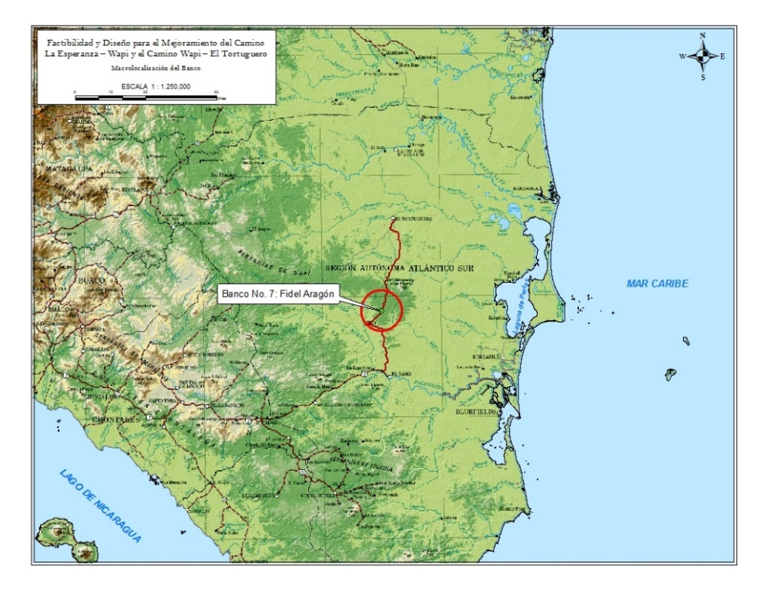

Figura 3.2 a Mapa Macrolocalización

- Micro localización:

El Banco de Material Fidel Aragón se localiza en la comarca San Jerónimo de la sub zona 3.2 A del municipio de El Rama en la Región Autónoma de la Costa Caribe Sur, aproximadamente en la estación 35+100 banda derecha, en el camino entre Wapí y El Tortuguero.

El área designada para banco es un área explotada. Sus linderos son: Al noreste resto de la propiedad, al sur el río El Caracol y al oeste el camino que comunica a Wapí y El Tortuguero.

El Ministro de Energía y Minas es el encargado de las administraciones y concesiones mineras, en el banco cuenta con una superficie aproximada de 1.29 hectáreas. Se localiza en la hoja Geodésica 3353 III, Wapí (INETER), entre las coordenadas UTM señaladas en el siguiente cuadro: CUADRO Nº3.2 a COORDENADAS UTM WGS 84 BANCO DE MATERIALES NO.7, y Figura 3.2 b Hoja Topográfica INETER escala 1:50000 Banco No.7 y 3.2 c Mapa Micro localización del Banco No.7

CUADRO Nº3.2a
COORDENADAS UTM WGS 84
BANCO DE MATERIALES – Fidel Aragón

Banco Fidel Aragón
Vértice | Coordenadas UTM
 | Este | Norte
1 | 797814 | 1376574
2 | 797882 | 1376574
3 | 797814 | 1376468
4 | 797882 | 1376468

Fuente: INETER

Figura 3.2 b Hoja Topográfica INETER escala 1:50000 Banco No.7

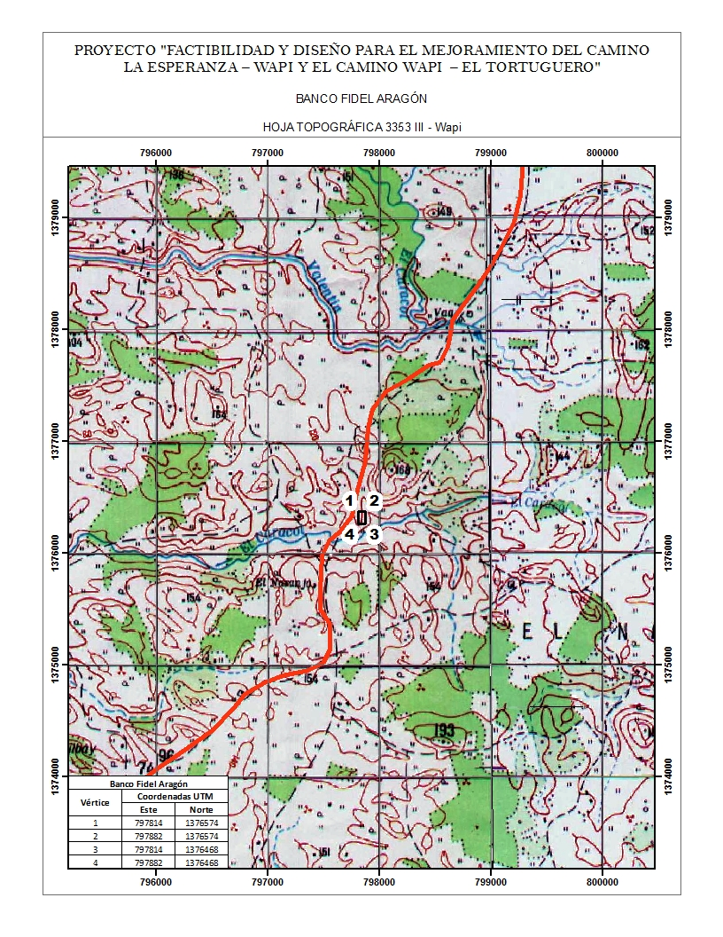

Fuente: INETER

Figura 3.2 c Mapa Micro localización del Banco No.7

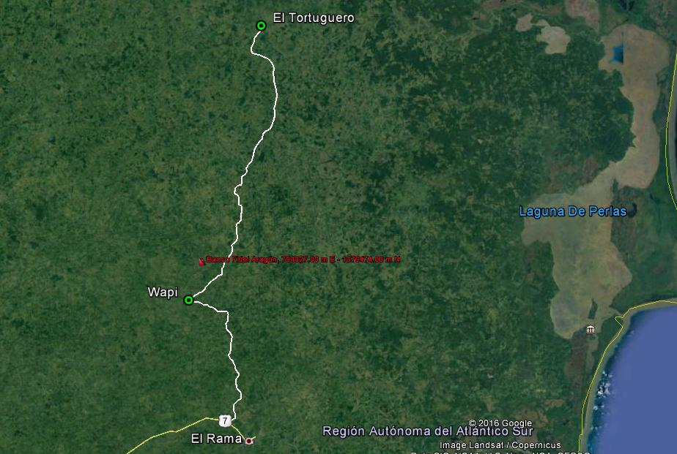

Fuente: Google Earth

III.3) Tramitaciones de autorizaciones para el aprovechamiento del Banco de Materiales

A continuación se presenta una descripción relacionadas a la tramitación de autorizaciones para la explotación del Banco de Material, esta información la presentamos en cumplimiento a las disposiciones Generales que se reflejan en la Norma Técnica Obligatoria Nicaragüense NTON 05-021-02, denominada “Norma Técnica Ambiental para el aprovechamiento de los Bancos de Materiales de préstamos para la construcción”. (La Gaceta Diario Oficial Nº 128), en un ítem disposiciones generales, relacionadas a la solicitudes de aprovechamiento y permiso ambiental.

En el cuadro Nº 3.3a se reflejan los requerimientos de permisos o autorizaciones ambientales que deben obtenerse para aprovechar el material.

CUADRO Nº 3.3a
REQUERIMIENTO DE PERMISOS AMBIENTALES

Requerimiento Legal | Estado | Observaciones
Autorización para el aprovechamiento del Banco de Material emitida por el Ministerio de Energía y Minas (MEM). | En gestión por parte del Ministerio de Transporte e Infraestructura (MTI) | Se solicita la Autorización en cumplimiento a la Ley 387, Ley Especial para la exploración y explotación de mina y su Reglamento.
Permiso Ambiental emitido por SERENA GRACCS; para explotar el Banco de Material | Se gestiona en coordinación con el Ministerio de Transporte e Infraestructura. Según la NTON. | La Empresa Constructora prepara el PGA, según la norma ambiental para la explotación de Bancos de Materiales denominada NTON 05-021-02-2002.  Inmediatamente de obtenerse el PGA, a través de criterios independientes, se envía la solicitud para obtener el permiso ambiental de la SERENA GRACCS.  Se realiza recorrido con la UAM de la Alcaldía de Municipal de El Rama, quien emite el aval municipal y la constancia de uso de suelos de área del banco de material.
Aval Municipal y Constancia de Uso de Suelo emitidos por la Alcaldía Municipal de El Rama. | La Alcaldía del Municipio de El Rama emite el Aval Municipal y la Constancia de uso de suelo. | La empresa constructora
Permiso para el corte de árboles que se verán afectados por el aprovechamiento del material dentro del área de influencia directa del Banco de Materiales | No aplica por ser un banco explotado, se encuentra en uso | No se encuentran árboles, solamente matorrales.
Acuerdo con los propietarios del banco de material | Firma Convenio | Empresa Constructora
Fuente: Propia

IV. Características Generales del Sitio.

IV.1) Selección del Sitio.

El área a explotar presenta material con óptimas condiciones para ser utilizado para agregados base y sub base. De acuerdo a las especificaciones y resultados de granulometría obtenida con método AASHTO y ASTM, el material está compuesto por material rocoso y arenoso.

El área es fácilmente accesible y su aprovechamiento puede realizarse mediante procedimientos eficientes. El sitio está ubicado en la banda izquierda a orillas de la carretera y con un acceso fácil, está en una zona rural y retirada de infraestructuras urbanas.

En un radio de quinientos metros, no hay obras de captación de agua superficial ni subterránea destinada al consumo humano.

Es importante mencionar que durante el aprovechamiento de los materiales es posible que se utilicen explosivos, sin embargo se tomaran todas las medidas preventivas para prevenir accidentes, se realizaran coordinaciones con la Unidad Ambiental Municipal de la Alcaldía de El Rama, como garantes de la protección de sus pobladores, así mismo se coordinará con los líderes comunitarios para informar a la población sobre el día y hora cuando se realicen explosiones para evitar afectaciones, de igual manera se coordinara con las autoridades militares (Policía Nacional y Ejército de Nicaragua).

IV.2) Descripción del Medio Natural en el Área de Influencia del Banco de Material.

- Climatología.

Precipitación
De acuerdo a los datos suministrados por las tres estaciones hidrometeorológicas en el territorio se determinó que el régimen de precipitación es considerable y su distribución uniforme.

Hay dos períodos principales: el primero de Febrero a Abril (seco) y el segundo de Junio a Diciembre (lluvioso). Los niveles varían entre los 2,000 y los 4,000 mm al año. Las precipitaciones máximas tienen lugar en las cuencas de los ríos Mahogany y Kukra, partes sur y este del municipio y las mínimas se dan en la cuenca alta del Río Siquia; es decir, el régimen aumenta de norte a sur y de este a oeste.

Temperatura:

Hay poca información disponible, pero de su análisis se puede determinar lo siguiente:
En las áreas con elevaciones inferiores a los 150 mts, la temperatura oscila entre 25°C y 27°C; en las zonas con elevaciones entre 150 y 300 mts la temperatura es menor y oscila entre 24°C y 26°C; la variación entre la temperatura promedio del mes más caliente y el mes más frío no sobrepasa los 3°C; La temperatura media anual es de aproximadamente 26°C, con ligeras variaciones que dependen de la altitud y latitud.

Humedad Relativa:

Decrece de este a oeste debido a que los vientos alisios traen consigo masas de aire con gran contenido de humedad del Mar Caribe, formando una nubosidad de alturas medias y bajas que al llegar a la zona litoral producen precipitaciones considerables, lo que disminuye la humedad en las masas de aire que avanzan hacia el oeste.

Campo de Vientos:

Estudios de 1972 hechos en la Estación de El Recreo mostraron que el viento en el territorio de EL RAMA tiene un bajo potencial de fuerza durante todos los meses del año, salvo rachas huracanadas ocasionales y puntuales en los meses de agosto a octubre. Predominan los vientos del este, que se manifiestan en un 34% durante el año. Los alisios del noreste compiten con los anteriores, pues su participación anual es de 29% aunque con fuerza no significativa. Los vientos del sudeste se manifiestan en un 9% y tampoco son significativos por su fuerza.

El clima predominante en la zona se define como monzónico tropical, se caracteriza por tener una temperatura promedio entre los 24°C y 25°C. La precipitación anual oscila entre los 2,400 mm y los 3,000 mm con una buena distribución durante todo el año.

- Suelos

Existen signos de deterioro del suelo debido al proceso erosivo y a la intensa mineralización de los horizontes superficiales, lo que ha traído como consecuencia un marcado descenso de la capacidad productiva en las zonas de uso agropecuario (cuenca del Río Pilán, cuencas bajas de los Ríos Siquia, Mico, Rama y cuenca norte del Río Escondido).

Predominan los suelos Molisoles y Ultisoles, de acuerdo al clima y tipo de roca de la región. En el área del tramo de carretera los tipos de suelo presente son Alfisoles y Ultisoles.

Alfisoles

Suelos rojizos a partir de rocas con alto contenido de hierro, son arcillas en proceso de lixiviación. Se desarrollados en zonas lluviosas y altas. Son aptos para la siembra de granos.

Ultisoles
Se presentan con un buen desarrollo de perfil y muy pobres en nutrientes, de bien a moderadamente drenados. Puede distinguirse en toda la extensión de la cuenca. Diferentes capacidades de desarrollo de acuerdo al espesor, aunque son principalmente suelos forestales, con buenas prácticas de manejo pueden ser usados como áreas silvícolas.

- Hidrología y Recursos Hídricos
Este banco se encuentra dentro de la cuenca del río Escondido Ocupa el espacio comprendido entre las coordenadas 687500-861400 Este y 1284500-1408000Norte entre las cuencas Grande de Matagalpa, Kurinwás, Wawashang, Punta Gorda y Río San Juan. Está compartida entre los departamentos de Boaco, con solamente el municipio de Camoapa contenido en esta cuenca. El departamento de Chontales, con El Coral, La Libertad, San Pedro de Lóvago, Santo Domingo y Santo Tomás y Villa Sandino y el Atlántico Sur con El Rama, Muelle de Los bueyes, Nueva Guinea, Bluefields, Bocana de Paiwas, Kukra Hill y El Tortuguero.

La cuenca No. 61 Rio Escondido está conformada por las subcuencas siguientes: Cerro La Piedra de Tumbe, Tawa, Rio Tawa- Siquia, Rio Mico Arriba, Rio La Cusuca, Rio Siquia, Piah, Rio Musuwada, Inquirris, Kamusasca, Oyala, El Rama, Sang Sang, Rio Mico, Musuwaka, Cinco Pinos, Wapí, Siquia Abajo, Escondido, Rama Arriba, Rama Abajo, Plata, Plata Abajo, Nueva Guinea, Mahogani, Caño Negro, Malopi, Black Water, Creek Black, Big Lagoon Creek. Ver Figura 4.2 Mapa de Cuencas Hidrográficas de Nicaragua.

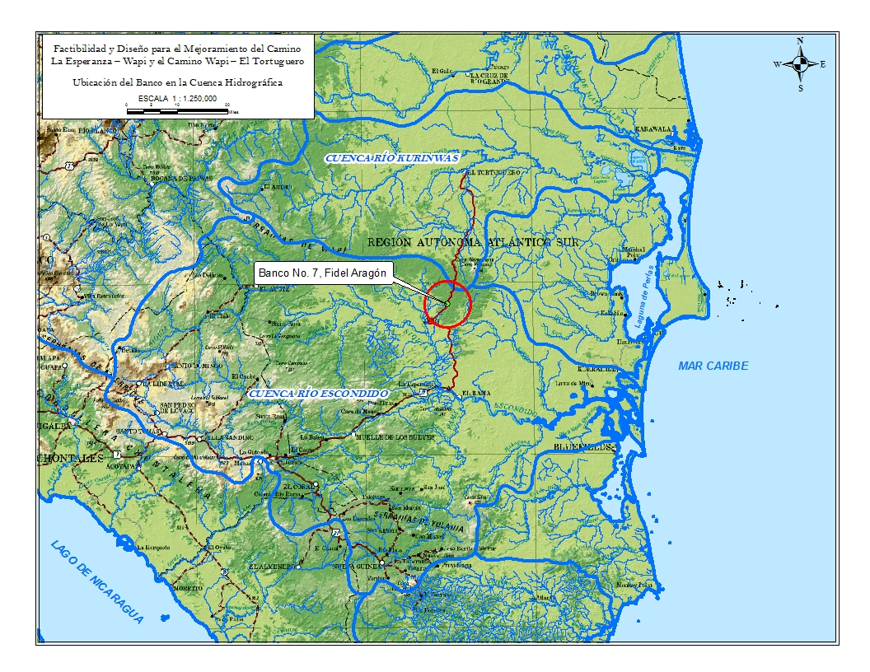
Figura 4.2 Mapa de Cuencas Hidrográficas de Nicaragua.

Mapa de Cuenca Hidrográfica de Nicaragua
Cuenca 55 del Rio Escondido - Fuente www.ineter.gob.ni

- Descripción topográfica del sitio
Para el diseño del aprovechamiento se efectuó levantamiento topográfico en el sitio donde se extraerá el material selecto. En Anexo se presentan los dibujos de los levantamientos topográficos del área del banco de materiales, así como el perfil longitudinal del banco.

El sitio donde se ubica el banco de material presenta un área de aproximadamente 0.72 ha. Comprende material rocoso con granulometría adecuada para terracería y material para base y subbase en los trabajos que se ejecutaran.

La extracción llevará cortes o extracciones verticales tratando de dejar talud al 2% como una medida de mitigación ambiental para evitar revenido, sin embargo por la constitución del material y la altura no es posible que se presenten derrumbes.

Biodiversidad: flora y fauna

Flora:
Hasta 1995 un 30% del área estaba cubierta por una vegetación boscosa latifoliada, diseminadas en todo el territorio, relacionadas principalmente a las condiciones climáticas y de drenaje, y compuestas por varias asociaciones vegetales. Desde entonces, parte considerable de ese bosque ha sido talado.

En general, los bosques de latifoliadas son densos e impenetrables, y aunque bastantes áreas están intervenidas por el hombre, donde aún no existen vías de comunicación la vegetación guarda su fisionomía original. Sin embargo, el despale continua en la medida en que la frontera agrícola avanza, por el norte y el este del territorio del municipio.

Algunos sitios que conservan manchas boscosas de latifoliadas son Salto Blanco, El Porvenir, La Unión, Nueva Alianza, La Guitarra, Waspado, Kukarawala, Sulatín, Tintas Verdes, Correntada Larga, Kisilala, El Pavón, El Sábalo, Río Plata, y otros.

Fauna:
La fauna terrestre en el territorio municipal ha sufrido los efectos negativos del uso irracional de los recursos. Es conocido que se ha reducido notablemente en las últimas décadas tanto en variedad como en abundancia. Menos conocido parece ser el hecho de que tal reducción se debe más a la destrucción del hábitat que a la acción de la caza, la cual por su característica de dispersión y carácter esporádico, no constituye motivo de alarma, salvo en situaciones específicas como el caso del puma, y los saurios (lagartos), cuya explotación intensiva se debe a la gran demanda interna y externa.

La cacería de subsistencia significa para los campesinos una parte importante de su dieta. Es común la caza de mamíferos como venado, guardatinaja, cusuco, sahino, guatuza; de aves como pavones, codornices, palomas, patos y chachalacas, práctica que se realiza durante todo el año sin respetar las leyes de protección de animales. No existen estadísticas para cuantificar este recurso como fuente de alimento.

Las principales causas que ocasionan la destrucción del hábitat animal son:
La sobreexplotación de muchas especies (caza sin control), sobre todo en el sector noroccidental del municipio. Las manifestaciones antrópicas y eventos ciclónicos. La falta de conciencia en la población sobre la importancia de la fauna silvestre para la estabilidad de los sistemas naturales.

La ardilla de EL RAMA (Sciurus richmondi) es considerada la ardilla neotropical más amenazada (Emmonds 1997) debido a que tiene un rango de distribución muy restringido, entre el curso inferior del Río Escondido y el Río Grande de Matagalpa; esta área ha sido muy alterada por huracanes, quemas y el avance de la frontera agrícola, lo que pone a la especie en peligro de extinción.

Otra especie en peligro de extinción es el danto (Tapirus bairdii) cuya relevancia abarca a la región centroamericana, aunque no se cuenta con estudios detallados sobre el estado de conservación de la especie (Zúniga 1999). En el bosque del municipio también existen monos, entre ellos el congo (Alouatta palliata) y el cara blanca (Cebus capucinus); los primates son muy importantes en el ecosistema, no sólo por su papel como dispersores de semillas en el bosque, sino también porque sus poblaciones son indicadoras de la calidad de vida del hábitat.

Sobre las especies de interés cinegético no hay mucha información en el municipio tanto como en el país, pero Zúniga (1999) considera que las especies más presionadas por la caza, según su orden de importancia, son la guardatinaja, el venado cola blanca (Odocoileus virginianus), el sahino ((Tayassu tajacu), y el chancho de monte (Tayassu pecari)

- Paisaje.
El paisaje es un recurso natural con fuertes connotaciones socioeconómicas, resultado de un proceso de integración continua entre la acción antrópica y el medio físico. El paisaje se identifica con el conjunto del medio, como resultado de una compleja y extremada intervención derivada de las conexiones entre los elementos bióticos y abióticos que lo forman.

El paisaje tanto desde el punto de vista del recurso natural o como patrimonio cultural, está adquiriendo cada vez más importancia en el conjunto de valores ambientales.

Al ser considerado como un recurso natural, esto implica conservarlo en zonas concretas y en otras adaptarlo a las necesidades humanas. El paisaje puede considerarse como el resultado de las intervenciones producidas entre el relieve, el agua, la vegetación, la fauna y las actividades del hombre en un territorio.

Así en una valoración paisajística en general se debería tener en consideración los siguientes componentes: relieve, aguas superficiales, vegetación, fauna, actividades humanas que modifican los otros componentes del paisaje (relieve, vegetación, fauna) creando nuevas formas de acuerdo con las necesidades. Ver cuadro No.4.2 a Situación actual del paisaje.

CUADRO Nº 4.2 a
SITUACION ACTUAL DEL PAISAJE.
 | NIVELES
 | VISIBILIDAD | CALIDAD PAISAJISTICA | FRAGILIDAD
Norte | Media | Media | Media
Sur | Media | Media | Media
Este | Media | Media | Media
Oeste | Media | Media | Media
Fuente: Guía metodológica, Ministerio de Medio Ambiente de España.

La visibilidad se refiere al territorio que puede apreciarse desde un punto o zona determinada. Esta visibilidad suele estudiarse mediante datos topográficos tales como altitud, orientación, pendiente, etc.

La calidad paisajística incluye tres elementos de percepción: (i) característica intrínseca del punto que define habitualmente en función de su morfología, vegetación, puntos de agua etc. (ii) la calidad visual del entorno inmediato situado a una distancia entre 500 y 700 metros; en él se aprecian otros valores, tales como las formaciones vegetales, litología, grandes masas de agua etc. (iii) la calidad del fondo escénico, es decir, el fondo visual de cada territorio. Incluye parámetros como intervisibilidad, altitud, formaciones vegetales y su diversidad, geomorfología, etc.

Criterios de justificación del Valor del Paisaje

Medio: - Estructura del paisaje distinguible; el sustrato paisajístico está con frecuencia enmascarado por los usos que se desarrollan.
- Pueden aparecer recursos paisajísticos con merecedores de protección.
- No tiene una valoración social destacada

- Características Geológicas del Material.
El área a explotar presenta material con óptimas condiciones para ser utilizado para agregados y base y subbase. En los análisis de laboratorio se valoraron los análisis granulométricos de agregados, Clasificación de suelo (sistema AASHTO) peso unitario de los agregados, Proctor estándar.

V. Descripción del aprovechamiento del material.

V.1) Diseño y detalle del aprovechamiento.

El aprovechamiento consiste en la extracción de materiales del sitio denominado Banco Fidel Aragón. La actividad se realizará con una excavadora y camiones volquetes, a través del método de cielo abierto y si es necesario se utilizara explosivos tomando todas las medidas de prevención.

Se iniciará con una limpieza general y el acopio del material de descapote, seguidamente se continuará con el arranque del material en cortes de talud; procurando llevar y mantener el ángulo de reposo, evitar derrumbes y facilitar la conformación. Simultáneamente se acopiará material en sitios destinados para tal fin sin interferir en las maniobras de las maquinarias y consecutivamente se efectuará la carga del material a los camiones volquetes para su traslado a la obra. En la actividad de explotación se contemplan una serie de medidas relacionadas con el manejo ambiental a fin de minimizar o reducir los posibles impactos negativos que el aprovechamiento genere.

Para la extracción del material se construirá un acceso de no más de 50 metros para permitir la entrada y salida de la maquinaria, este acceso se le dará mantenimiento con material del mismo banco, se considera el riego para mitigar el polvo, sin embargo esta actividad se puede descartar ya que en la zona existe un buen régimen de precipitación que mantiene húmedos los terrenos.

Por las características morfológicas del yacimiento, se combinará el método de cielo abierto con actividades de extracción de arriba hacia abajo, formándose los taludes de manera gradual a medida que el aprovechamiento se desarrolle. Se recomienda mantener taludes de 2½ h y 1 v.

Requerimiento de Infraestructura durante el aprovechamiento

Acceso al Banco de Material
El banco de material se localiza en la comunidad de San Jerónimo, en la estación del proyecto 40+100 en la banda derecha a orilla del camino que va hacia El Tortuguero, presentando un fácil acceso,

Caseta de control y vigilancia
La empresa constructora a través de los técnicos y/o personal destinado llevará el control de ingreso al sitio y de la salida del material

Dispositivos de seguridad tanto peatonal como vehicular y contratación de Banderilleras
La empresa constructora dispondrá señales verticales preventivas, restrictivas e informativa a lo interno y externo de los sitios de extracción; para evitar accidentes. Estarán de conformidad al manual Centroamericano de dispositivos uniformes para el control de tránsito. Estos rótulos de señales verticales, tendrán leyendas, tales como: reduzca la velocidad, límite de velocidad, peligro salida de camiones, desvíos, alto, peligro camiones, entre otras.

Seguridad industrial / ocupacional
Los trabajadores y operarios en la actividad de extracción, trituración deben de estar dotados con los correspondientes elementos de seguridad, tales como: gafas, tapa oídos, tapa bocas, ropa de trabajo, casco, guantes, botas y aquellos que por razones de su labor específicas se puedan requerir.

Para garantizar la disminución del polvo, que se generará durante el paso de los camiones por el acceso deberá regarse en período de verano con cisternas al menos dos veces al día.

Manejo de combustible
No existirá acopio o almacenamiento de combustible en el sitio de extracción del banco de materiales; restringiéndose cargar combustible en el área del plantel de maquinara o en su caso se realizará con una pipa cisterna de combustible móvil dotadas con los equipos de bombeo para evitar derrame y contaminación al suelo.

Dispositivos de saneamiento ambiental.
Se construirán letrinas fijas, distribuida en el sector de la planta trituradora, también se instalarán depósitos de basura. Las letrinas serán fijas y se instalarán estratégicamente.

En cuanto a la recolección de basura se realizará al menos día por medio, al inicio de las labores, facilitando el contratista un equipo que contribuirá a la carga, traslado de disposición final de los desechos sólidos hacia el basurero municipal autorizado.

Instalación de plantel
Se instalará un plantel cercano al banco, este plantel consistirá en todos los dispositivos de la planta trituradora de agregado que generará el mismo banco, contará de varios ambientes entre ellos, área de trituración, parqueo de máquinas y acopio del material extraído.

Como actividad inicial se realizara limpieza del sitio donde se instalará el plantel, retirando la maleza y matorrales producto del descapote del banco.

Seguidamente se procederá a la nivelación del sitio previendo las condiciones naturales para el drenaje del agua pluvial. Seguidamente por medio del levantamiento topográfico del sitio se irán señalando y dividiendo las áreas de trabajo prevista para la operación del plantel.

Se colocará una capa de material selecto en aquellas áreas de trabajo que así lo ameriten, con la intención de mejorar las terrazas, impedir hundimientos y pegaderos provocados durante las lluvias y circulación de camiones.

Planta de trituración.
En el área de planta de trituración, se conformará una terraza y una plataforma para las maniobras de los equipos, el área estará dotada de señales para prevenir accidentes, estará también dotadas de buena iluminación lo que permitirá labores durante la tarde y horas temprana de la mañana, sin mayores riesgos para los operadores.

Se instalará todo el equipo y maquinaria necesaria que demanda la reducción del tamaño del material rocoso de los diámetros de agregados. En tal sentido, se instalará el equipo de trituración que consiste en un primario y un secundario, con bandas de alimentación y producción necesarias que generarán un producto que cumpla con las características granulométricas a diferentes tamaños.

Los componentes de la planta de trituración son: la tolva de recepción del material a triturar, trituradora primaria, banda transportadora, trituración secundaria, clasificadores y bando de acopio.

Como parte de la descripción del flujo de producción de agregados se tiene que una vez realizada la extracción de agregado mediante transporte con camiones desde el sitio de extracción, este es depositado en la tolva de recepción que descarga en un triturador de mandíbula donde se realiza el proceso primario de trituración del agregado.

Posteriormente es transportado por la banda #1 a la criba #1 donde se realiza la primera clasificación que a través de la banda #2 es depositado en piso para su retiro posterior. El material pasante es así descargado en el triturador secundario cónico donde se realiza la trituración secundaria. El punto obtenido es transportado por la banda #3 a la criba #2 donde se realiza el segundo proceso de clasificación que a través de las bandas #4,5 y 6 es depositado en diferentes tamaños de piedra triturada en pisos para su retiro con ayuda del cargador frontal. El material no clasificado es llevado al tercer clasificador. En este caso un tercer cono configurado para la producción de finos o arenas. El producto es depositado en piso a través de la banda #7 para su retiro con ayuda del cargador frontal.

V.2) Requerimiento de las maquinarias y equipos a utilizarse.

Durante el aprovechamiento de los materiales se harán las actividades de limpieza, arranque de material, acopio, carga, traslado a la obra. En la tabla a continuación se presenta una lista de la maquinaria a utilizarse en el aprovechamiento. Ver Cuadro No.5.2a INVENTARIO DE LA MAQUINARIA EN LA EXTRACCION DEL BANCO DE MATERIAL.

CUADRO No.5.2a
INVENTARIO DE LA MAQUINARIA EN LA EXTRACCION DEL BANCO DE MATERIAL
Maquinaria y Equipo | Cantidad | Estado Mecánico
Excavadora o Retroexcavadora | 1 | Bueno
Camiones Volquetes | 3 | Bueno
Cisterna | 1 | Bueno
Planta Trituradora | 1 | Bueno
Cargador Frontal | 1 | Bueno
Fuente: Propia.

V.3) Personal

En la tabla a continuación se presenta un consolidado del personal que se utilizará durante el aprovechamiento. Ver CUADRO No. 5.3a PERSONAL MÁXIMO REQUERIDO EN LA EXPLOTACIÓN DEL YACIMIENTO.

CUADRO No. 5.3a
PERSONAL MÁXIMO REQUERIDOEN LA EXPLOTACIÓN DEL YACIMIENTO
Personal | No. de Persona
Gerente de Proyecto | 1
Ingeniero Superintendente | 1
Equipo Técnico Administrativo | 10
Especialista Ambiental | 1
Operador de máquina, cargadora y cisterna | 3
Operadores de camiones | 3
Ayudante de los equipos | 3
Fuente: Propia.

- 5.4 CRONOGRAMA DE EXTRACCIÓN DE MATERIAL

La extracción de material se llevara a cabo tomando en cuenta el Decreto 76-2006 Sistema de Evaluación Ambiental, Capítulo IV “De la Evaluación Ambiental de Proyectos, Obras, Actividades e Industrias” aplicándose la categoría III, basado al Arto. 18, refiriéndose en esta categoría impactos ambientales moderados, aunque pueden generar efectos acumulativos por lo que son sujeto a valoración ambiental. Ver Cuadro 5.4.a Cronograma de aprovechamiento del material. Tabla 5.4a. Cronograma para la extracción de material por día y por mes banco No.7 y Cuadro 5.4.b Volumen Calculado a Extraer del banco por mes.

Cuadro 5.4.a Cronograma de aprovechamiento del material

Maquinaria | Cantidad | Capacidad  (m³) | Volumen Diario (m³) | Días de Extracción / mes | Meses de extracción | Volumen Total a Extraer (m³)
Camión Volquete | 3 | 10 | 40 | 30 | 21 | 25,000

Tabla 5.4a. Cronograma para la extracción de material por día y por mes banco No.7

Día | Mes / Año |  |  |  |  |  |  |  |  |  |  |  |  |  |  |  |  |  |  |  |  | Total
 | 1 | 2 | 3 | 4 | 5 | 6 | 7 | 8 | 9 | 10 | 11 | 12 | 13 | 14 | 15 | 16 | 17 | 18 | 19 | 20 | 21
 | Jun | jul | ago | sep | oct | nov | dic | ene | feb | mar | abr | may | jun | jul | ago | Sep | oct | nov | dic | ene | feb
1 | 40 | 40 | 40 | 40 | 40 | 40 | 40 | 40 | 40 | 40 | 40 | 40 | 40 | 40 | 40 | 40 | 40 | 40 | 40 | 40 | 40 | 840
2 | 40 | 40 | 40 | 40 | 40 | 40 | 40 | 40 | 40 | 40 | 40 | 40 | 40 | 40 | 40 | 40 | 40 | 40 | 40 | 40 | 40 | 840
3 | 40 | 40 | 40 | 40 | 40 | 40 | 40 | 40 | 40 | 40 | 40 | 40 | 40 | 40 | 40 | 40 | 40 | 40 | 40 | 40 | 40 | 840
4 | 40 | 40 | 40 | 40 | 40 | 40 | 40 | 40 | 40 | 40 | 40 | 40 | 40 | 40 | 40 | 40 | 40 | 40 | 40 | 40 | 40 | 840
5 | 40 | 40 | 40 | 40 | 40 | 40 | 40 | 40 | 40 | 40 | 40 | 40 | 40 | 40 | 40 | 40 | 40 | 40 | 40 | 40 | 40 | 840
6 | 40 | 40 | 40 | 40 | 40 | 40 | 40 | 40 | 40 | 40 | 40 | 40 | 40 | 40 | 40 | 40 | 40 | 40 | 40 | 40 | 40 | 840
7 | 40 | 40 | 40 | 40 | 40 | 40 | 40 | 40 | 40 | 40 | 40 | 40 | 40 | 40 | 40 | 40 | 40 | 40 | 40 | 40 | 40 | 840
8 | 40 | 40 | 40 | 40 | 40 | 40 | 40 | 40 | 40 | 40 | 40 | 40 | 40 | 40 | 40 | 40 | 40 | 40 | 40 | 40 | 40 | 840
9 | 40 | 40 | 40 | 40 | 40 | 40 | 40 | 40 | 40 | 40 | 40 | 40 | 40 | 40 | 40 | 40 | 40 | 40 | 40 | 40 | 40 | 840
10 | 40 | 40 | 40 | 40 | 40 | 40 | 40 | 40 | 40 | 40 | 40 | 40 | 40 | 40 | 40 | 40 | 40 | 40 | 40 | 40 | 40 | 840
11 | 40 | 40 | 40 | 40 | 40 | 40 | 40 | 40 | 40 | 40 | 40 | 40 | 40 | 40 | 40 | 40 | 40 | 40 | 40 | 40 | 40 | 840
12 | 40 | 40 | 40 | 40 | 40 | 40 | 40 | 40 | 40 | 40 | 40 | 40 | 40 | 40 | 40 | 40 | 40 | 40 | 40 | 40 | 40 | 840
13 | 40 | 40 | 40 | 40 | 40 | 40 | 40 | 40 | 40 | 40 | 40 | 40 | 40 | 40 | 40 | 40 | 40 | 40 | 40 | 40 | 40 | 840
14 | 40 | 40 | 40 | 40 | 40 | 40 | 40 | 40 | 40 | 40 | 40 | 40 | 40 | 40 | 40 | 40 | 40 | 40 | 40 | 40 | 40 | 840
15 | 40 | 40 | 40 | 40 | 40 | 40 | 40 | 40 | 40 | 40 | 40 | 40 | 40 | 40 | 40 | 40 | 40 | 40 | 40 | 40 | 40 | 840
16 | 40 | 40 | 40 | 40 | 40 | 40 | 40 | 40 | 40 | 40 | 40 | 40 | 40 | 40 | 40 | 40 | 40 | 40 | 40 | 40 | 40 | 840
17 | 40 | 40 | 40 | 40 | 40 | 40 | 40 | 40 | 40 | 40 | 40 | 40 | 40 | 40 | 40 | 40 | 40 | 40 | 40 | 40 | 40 | 840
18 | 40 | 40 | 40 | 40 | 40 | 40 | 40 | 40 | 40 | 40 | 40 | 40 | 40 | 40 | 40 | 40 | 40 | 40 | 40 | 40 | 40 | 840
19 | 40 | 40 | 40 | 40 | 40 | 40 | 40 | 40 | 40 | 40 | 40 | 40 | 40 | 40 | 40 | 40 | 40 | 40 | 40 | 40 | 40 | 840
20 | 40 | 40 | 40 | 40 | 40 | 40 | 40 | 40 | 40 | 40 | 40 | 40 | 40 | 40 | 40 | 40 | 40 | 40 | 40 | 40 | 40 | 840
Total | 800 | 800 | 800 | 800 | 800 | 800 | 800 | 800 | 800 | 800 | 800 | 800 | 800 | 800 | 800 | 800 | 800 | 800 | 800 | 800 | 800 | 16,800

CUADRO 5.4.b
Volumen Calculado a Extraer del banco por mes.
No. | Mes | Volumen a Extraer (m³)
1 | Septiembre | 1,200.00
2 | Octubre | 1,200.00
3 | Noviembre | 1,200.00
4 | Diciembre | 1,200.00
5 | Enero | 1,200.00
6 | Febrero | 1,200.00
7 | Marzo | 1,200.00
8 | Abril | 1,200.00
9 | Mayo | 1,200.00
10 | Junio | 1,200.00
11 | Julio | 1,200.00
12 | Agosto | 1,200.00
13 | Septiembre | 1,200.00
14 | Octubre | 1,200.00
15 | Noviembre | 1,200.00
16 | Diciembre | 1,200.00
17 | Enero | 1,200.00
18 | Febrero | 1,200.00
19 | Marzo | 1,200.00
20 | Abril | 1,200.00
21 | Mayo | 1,000.00
TOTAL |  | 25,000

VI. Impactos Ambientales en la explotación del Banco de Material e Instalación de Planta Trituradora.

VI.1) Impactos Ambientales

El impacto ambiental puede definirse como la transformación, modificación o alteración de cualquiera de los componentes del medio ambiente: biótico (flora y fauna), abiótico (suelo, agua, aire, etc.) y humano (social, económico y cultural), como resultado del desarrollo de un proyecto o actividad en sus diversas etapas.

Los impactos ambientales son benéficos o adversos, significativos o no significativos, mitigable o no mitigable, reversible o irreversible y se pueden presentar en el corto, mediano y/o largo plazo.

Con esta descripción general, se aprecia que prácticamente cualquier trabajo por realizar tiene implicaciones ambientales, puesto que modifica permanentemente las condiciones de un área en particular. El siguiente cuadro presentan los impactos ambientales significativos, producto al aprovechamiento del Material. Ver Cuadro 6.1.a Identificación de los Impactos Ambientales.

CUADRO 6.1a
IDENTIFICACIÓN DE LOS IMPACTOS AMBIENTALES
Factor Ambiental | Acciones | Descripción del Impacto
Atmosfera | - Limpieza general del área a aprovechar.  - Arranque del material.  - Selección y Acopio del material.  - Operación de las maquinarias para el proceso de carga y transporte de material. | Aumento de los niveles de emisión de polvo, por el paso de los camiones, por la limpieza del sitio y por arranque del material, principalmente.  Incremento de los niveles sonoros (ruido) por la operación de los equipos, maquinarias, el paso de los camiones y por el acceso.
Agua | - Limpieza general del área a aprovechar.  - Arranque del material.  - Selección y Acopio del material.  - Operación de las maquinarias para el proceso de carga y transporte de material. | Generación de desechos sólidos que pueden arrastrarse hacia corriente de río, disminuyendo su calidad.  Posible generación de sedimentos provocados por el arranque de material, selección y el acopio, afectando la calidad del agua del río. La carga de sedimentos aumentará la turbiedad y afectará las formas de vida acuática.  Riesgo de contaminación de agua superficial y subterránea por el posible uso de hidrocarburo en el área.  Producción de charcas causante de focos de enfermedades, afectando la salud de los trabajadores. Debido a la formación de oquedades durante la extracción.  El mal drenaje superficial provocará un aumento del proceso de erosión y sedimentación, incrementando el riesgo de inundación o encharcamiento.  Durante la época de lluvia hay Probabilidades que una parte del material más fino sea arrastrado al río. Durante el verano y por las condiciones climáticas del sector se prevén fuertes vientos que provoquen polvo y dispongan material en las corrientes superficiales.
Terrestre | Uso de acceso y movilización de Equipos y Personal.  -Limpieza general del área a aprovechar.  -Arranque del material.  -Selección y Acopio del material.  -Operación de las maquinarias para el proceso de carga y transporte de material. | Los cambios morfológicos en el área de extracción causarán un impacto permanente e irreversible; también habrá impacto visual temporal y posible aumento de inundación.  El efecto que causará la extracción se podrá manejar solamente por medio de la conformación del sitio, manejando la pendiente.  Los cambios muy importantes en el relieve del terreno serán por el arranque del material.  Riesgo de contaminación al suelo por derrame accidental de hidrocarburos. Se recomienda no realizar manipulación o almacenamiento de productos derivados de hidrocarburos, tales como combustibles, aceites, grasas, otros. El suministro de combustible contribuye a una posible contaminación del suelo y del agua.  Riesgo de contaminación del suelo al realizarse mantenimiento de las maquinarias; contaminación por lubricantes, aceites, grasas, generación de desechos de motor, etc.  Defecar al aire libre provoca contaminación por la proliferación de vectores causante de enfermedades.  Probable daños a la salud de los trabajadores. Se recomienda la instalación de letrinas.  Aumento del proceso de erosión, sedimentación e inundación.
Perceptual:  Paisaje | - Limpieza general del área a aprovechar.  - Arranque del material.  - Selección y Acopio del material | Contraste cromático y estructural del sitio.  Denudación de superficie, principalmente por la extracción. Esto a pesar que el área está intervenida, presenta aprovechamientos irregulares por varias zonas y pérdida de capa vegetal.  Cambios de la forma del relieve.  Aumento de ruidos causando sonidos no deseables.  Generación de polvo y gases por el arranque de material y movimiento de maquinarias.  Generación de desechos sólidos, tales como productos derivados de hidrocarburos, así como llantas viejas, baterías, repuestos de motor, etc.
MEDIO BIOTICO
Vegetación | - Uso de acceso y movilización de Equipos y Personal.  - Limpieza general del área a aprovechar. | En el área directa a aprovechar no se Identifican árboles ni arbustos.  Habrá incremento a la pérdida de la cobertura vegetal, causando erosión del suelo. Estos desechos se almacenarán en la parte Noreste para utilizarse al momento del cierre.  Contaminación del aire.  Posibles Incendios Forestales.
Fauna | Uso de acceso y movilización de Equipos y Personal.  - Limpieza general del área a aprovechar. | La acumulación del impacto a la vegetación traerá consecuencias negativas a la fauna.  Ahuyentamiento de la fauna local por el incremento del ruido.  Afectación a la fauna por casería de los trabajadores.
MEDIO SOCIOECONÓMICO Y CULTURAL
Demografía | Movilización de Equipos y Personal.  - Limpieza general del área a aprovechar.  - Arranque del material.  - Selección y Acopio del material.  - Operación de las maquinarias para el proceso de carga y transporte de material.  - Riesgos durante el aprovechamiento de los materiales. | Efecto positivo en la población activa, por la generación de empleo.  Efecto en la salud de los trabajadores por la emisión de polvo, ruido y gases.  Posible accidente con los usuarios del camino, transeúntes y trabajadores en general. Probable accidentes vehiculares por la salida constante de los camiones.  Posible accidente con los usuarios de la vía por golpe o aterramiento por desprendimiento de material por no cubrir con lona la carga.  Probable afectación a la salud de los trabajadores al no hacer uso adecuado de los equipos de protección personal.  Probables accidentes y conflictos laborales.  Riesgos en el aprovechamiento de materiales.  Lesiones: Los accidentes laborales siempre están presentes en las actividades económicas. En el caso de la actividad de limpieza del Banco, arranque, acopio, carga y traslado del material, se podrán presentar accidentes laborales o personales, tales como: (i) Lesiones por caídas durante la operación o bien en el mantenimiento de los equipos. (ii) Lesiones en la separación de sobre tamaños o terrones, los que pueden golpear y afectar parte del cuerpo. (iii) Colisiones automovilísticos con los camiones, tanto en el traslado para la carga, como en el transporte del material del Banco hacia la obra. (iv) Colisiones con otros equipos utilizados en las operaciones del Banco, tales como: cisterna, tractores, equipos rodantes que dan servicio a los trabajadores, etc.  Inundación: Son causadas por las altas precipitaciones que se presentan, sobre todo en los meses más lluviosos que está en pleno desarrollo. El mal drenaje superficial permite la acumulación de agua en el sitio, lo que favorece que este peligro incremente.
Cultural | - Uso de acceso y movilización de Equipos y Personal.  - Limpieza general del área a aprovechar.  - Arranque del material. | No descartarse el potencial arqueológico en la zona.  El Contratista deberá coordinar con el Instituto Nicaragüense de Cultura (INC) para la inspección arqueológica.

VII. Programa de Gestión Ambiental.

VII.1) Introducción.
El programa de Gestión ambiental es un instrumento importante en las actividades de aprovechamiento de los materiales; aquí se establecen las estrategias generales de ejecución de obras y de monitoreo para la protección ambiental. El programa de Gestión Ambiental contribuye a que las medidas ambientales propuestas se ejecuten para la reducción de los impactos negativos.

VII.2) Objetivos.

VII.2.1) Objetivo General.
Establecer estrategias de protección y conservación del medio ambiente y los recursos naturales.

VII.2.2) Objetivos Específicos.
- Definir los Sub-Programas de Gestión Ambiental específicos que ayuden a la prevención y mitigación de impactos ambientales negativos causados por las acciones del proyecto.
- Puntualizar el Plan de Monitoreo y Seguimiento Ambiental, sobre la base de los Programas de Gestión Ambiental específicos.
- Estimar los Costos Ambientales.

VII.3) Subprogramas de Gestión Ambiental propuestos:
A continuación los subprogramas de gestión ambiental específicos para el proyecto:

VII.3.1) Subprograma para la remoción y manejo de la vegetación matorralosa.
No habrá, con la actividad inicial como es la limpieza del sitio, afectación significativa a la vegetación, dado que el tipo de vegetación predominante es matorralosa. Los desechos provenientes del corte de la maleza deben almacenarse durante el aprovechamiento y disponerse en la actividad de cierre de los sitios de aprovechamiento; luego de la conformación del área. En caso de ser necesaria las remoción de cercos que delimitan propiedades, la que involucra los postes y alambres de púas. En la empresa constructora será responsable de la reposición correspondiente.

Las remoción y manejo de la vegetación matorralosa son tareas iníciales a la extracción del material, haciendo uso de los equipos adecuados y considerando los cuidados que deben tomarse en la explotación.

Tanto el proceso de excavación de materiales como el manejo de los volúmenes producidos deben planificarse para que el área sea completamente explotada de manera que se extraiga la máxima cantidad posible de material sin causar riegos naturales. Para la limpieza, extracción se deben de seguir las siguientes recomendaciones:

- Delimitación del área que se va a aprovecharse, en el sentido de evitar afectaciones innecesarias. Los cercos de alambre de púa que serán afectados deben reponerse en mejores condiciones a las encontradas.

- Evitar en la manera posible quemar la maleza producto a la limpieza de los sitios destinados para el aprovechamiento.

- El almacenamiento de los desechos vegetales, debe disponerse en capas cuya altura no supere los 2.0 metros, en una superficie plana que impida su compactación y arrastres. Compensar las pérdidas de materia orgánica e incluir la formación de una capa vegetal que aporte unas condiciones adecuadas para la subsistencia de micro fauna y micro flora originales.

- Se recomienda emplear, para la restauración de la cobertura vegetal, especies pioneras como, Gramíneas para la estabilización del suelo, sin embargo es importante destacar que este banco de material puede quedar activo ya de aquí se extrae para la reparación de los caminos rurales.

- Los acopios de materiales extraídos se dispondrán de manera tal que no impidan una futura expansión y puedan utilizar para restaurar el área del lote.

- Permitir que los camiones circulen continuamente en el lugar de trabajo; que los materiales de mejor calidad se seleccionen en caso de que ocurran variaciones importantes en la composición del material que forman el Banco.

- Garantizar que los materiales extraídos se depositen de modo tal que minimicen los efectos de la segregación. La zona de explotación debe posibilitar las extracciones y el depósito eficiente de los materiales, al mismo tiempo que permita la entrada y salida de camiones sin obstrucciones de ningún tipo.

- Cumplir al finalizarse el aprovechamiento, con la conformación de las áreas, conformando el área y tendido de los desechos vegetales que fueron almacenados y con la siembra de árboles destinados para la etapa de cierre.

VII.3.2) Subprograma para el Mantenimiento del acceso.

Para acceder al Banco de material donde se localizan los materiales, que el Proyecto aprovechará, se acondicionará el acceso y se implementarán medidas para no dañar más de lo necesario al momento de la construcción del acceso. Por lo tanto se tendrá que realizar, inventario de árboles si hay, para su reposición y el descapote será acopiado para ser tendido en el banco una vez se terminen las labores de explotación, una vez construido los accesos se revestirá con balastro que podría provenir del mismo banco.

El compromiso de la Empresa Constructora será un mantenimiento menor antes, durante y después del aprovechamiento; el cual consiste en nivelar el acceso a lo largo y ancho a fin de mantenerlo en condiciones de funcionalidad para la circulación de los equipos que serán utilizados en el aprovechamiento de los materiales y también por el transporte de materiales.

El mantenimiento deberá realizarse con una moto niveladora para conformar el acceso y dejar el camino en buenas condiciones.

El camino debe de ser mantenido tanto como sea necesario y practicable, de tal manera de prevenir erosión y la entrada de sedimentos a curso de agua. El camino debe mantenerse con su superficie estable y los sistemas de activos.

Las ondulaciones y bache en la superficie de rodamiento almacenan agua, debilitando la sección estructural de la calzada, aceleran el daño superficial y dificultan el manejo. Con un camino bien conservado, se reducen los costos y se minimiza la producción de sedimentos. Ver CUADRO Nº 7.3.2 a SUBPROGRAMA MANTENIMIENTO DEL ACCESO.

CUADRO Nº 7.3.2.a.
SUBPROGRAMA MANTENIMIENTO DEL ACCESO.
ACCIONES | SITIO DE APLICACION | INDICADORES | PERIODO DE EJECUCION | RESPONSABLE
Mantenimiento menor del camino de acceso, consiste en nivelarlo en toda su longitud y acho; para mantener la circulación y en compensación al daño por el tránsito de los equipos de la Empresa Constructora. | Camino de acceso, con una longitud no mayor de 50 metros un ancho variable de 7 m. | Mantenimiento menor | Antes, durante y al momento de cierre de las actividades del Plantel y extracción de materiales en el banco | Empresa Constructora

VII.3.3) Subprograma de Seguridad e Higiene Ocupacional
La higiene y seguridad Ocupacional se dedica principalmente a la prevención de los riesgos laborales y al control de pérdidas operacionales, entendiéndose como tales a los accidentes laborales, daños a la propiedad, impactos al medio ambiente, enfermedades ocupacionales, e inclusive el confort ergonómico de los trabajadores.

Muchos de los riesgos ocurren como accidentes imprevistos, a causa de las actividades inadecuadas. Hay que resaltar el potencial de estos accidentes, anticipando la peor serie de eventos que podrían provocarse, para ello se deben efectuar monitoreo a fin de reducir al mínimo los riesgos.

Se reduce y se manejan los peligros ocupacionales mediante: El uso de los controles técnicos y administrativos; la protección del personal; la capacitación y planificación relacionada con la salud y seguridad ocupacional; y el monitoreo medico utilizando como base fundamenta la Ley 618 Ley de Higiene y Seguridad del Trabajo

- Charlas Informales Diarias a los Trabajadores. Durante el aprovechamiento se efectuaran Charlas en materia de Higiene y Seguridad Ocupacional, dirigido concretamente a los operarios de máquinas y equipos (tractores, camiones, volquetes,) y personal de mantenimiento de equipos, operario de la línea. El propósito esencial de estos entrenamientos, radica en: Advertir y adiestrar a los recursos humanos para garantizar la habilidad de aplicar medidas que resguarden y cercioren un adecuado desempeño de diligencias particulares del ámbito de la construcción. La ejecución de Talleres será responsabilidad de la Empresa Constructora quienes deberán establecer coordinaciones con la Dirección de Higiene y Seguridad del Trabajo del Ministerio del Trabajo, cimentados en las reglas y procedimientos de los códigos laborales actuales en el país. Las Coordinaciones serán efectuadas por el Especialista Ambiental de la empresa constructora; para la organización y cumplimiento de las capacitaciones.

- Botiquín de Primeros Auxilios en una Empresa.
El Botiquín de Primeros Auxilios debe ser administrado por un personal designado por la Empresa, con conocimientos en Primeros Auxilios (Brigadas) y debe estar ubicado en lugar accesible al Área de Trabajo y producción de cada Centro de Trabajo. Periódicamente se deberá abastecer de los medicamentos de Primeros Auxilios.

Los materiales de primeros auxilios que requieren de la aplicación de personal especializado, tales como Personal de Enfermería y Personal Médico, deberán abastecerse siempre que se cuente con este personal.

La lista básica que puede ser aplicada por la brigada es la siguiente:

Una tijera (para cortar vendas, gasa, etc.), guantes esterilizados, termómetro, tensiómetro, estetoscopio, un torniquete, collar cervical, férulas para inmovilizar , venda triangular, gasas estériles, vendas simples, venda elásticas, palillos aplicadores, agua estéril, caja de curitas, esparadrapo, algodón, merthiolate, camillas móviles y fijos, acetaminofén 500 mg; hibiscuelo (Jabón Líquido), redondel estéril, suero Oral, gasillas de seguridad, anestésico en gel, principalmente.

Los primeros auxilios que deben ser aplicados por Personal de Enfermería (si existe en la empresa) son: Hartman, Guías de suero, Branula o scal, equipo de cirugía menor, hilos de sutura, campos estériles, equipo de oxigeno (Tanque pequeño y mascarillas), principalmente.

Los primeros auxilios que deben ser aplicados por un Personal Médico (si existe en la empresa) son: Suero antiofídico, Diclofenac 75 mg/m; cardiotonicos, antihistamínicos vía IV; Nifedipina sublingual, colirio oftálmico anestésico, antihemético vía IV, principalmente.

- Seguridad e Higiene en el aprovechamiento del material

Antes de emprender obras de aprovechamiento, hay que hacer un reconocimiento cuidadoso del sitio, para determinar cuáles son las medidas de seguridad que se requieren. Es de primordial importancia, considerar lo siguiente:

- Los locales colindantes se deben examinar antes de iniciar las extracciones y operaciones del plantel.
- Hay que localizar los servicios públicos subterráneos tales como conductos y cables eléctricos, telefónicos y los principales conductos de agua y alcantarillas.
- Si no se retiran los servicios públicos, hay que protegerlos contra daños. Las tuberías, cables etc. que queden al descubierto se suspenderán y se sostendrán con una estructura segura.
- Disponer un sitio para almacenar o desechar el material de las extracciones y de la vegetación matorralosa.
- Mantener en buenas condiciones e irrigado el camino de acceso para el acarreo.
- Es necesario perfilar los taludes para que tenga estabilidad. La manera de ejecutar los trabajos dependen en gran parte del criterio del ingeniero.
- Debe hacerse responsable a una persona competente de verificar Inspecciones frecuentes del perfilado y se deben dar instrucciones a todos para que se comuniquen inmediatamente cualquier indicio de debilidad.
- Las vibraciones de las máquinas y del tránsito son peligrosas, debiéndose tomar precauciones especiales para evitar los daños que causan las mismas
- No se deben permitir que trabajen operativos debajo de un objeto sostenidos.
- No deben trabajar operarios en la zona en que esté operando una máquina excavadora.
- Inclinado. El suelo se inclina para aumentar la estabilidad

- El Ingeniero deberá designar a un inspector para Inspeccionar: Al menos todos los días el comienzo de cada turno. Después de lluvia y otras cosas que aumente el peligro.
- Siempre que necesite protección contra caídas, asegúrese de tener el equipo de protección correcto, asegúrese de saber cómo funciona, reciba capacitación para aprender a usarlo y úselo.
- En los lugares donde no se puedan poner barandillas ni redes de seguridad, necesitara equipos de protección personal (EPP) como sistema para impedir las caídas sistemas de detención de caídas o sistemas de posicionamiento de trabajo. Los sistemas para impedir las caídas evitan que se caigan. Los sistemas de detención de caídas. Si utiliza cualquiera de estos sistemas necesitara un arnés de cuerpo entero.
- Un arnés de cuerpo entero tiene correas que se ponen alrededor del tronco y los muslos, con unos anillos de enganche en la parte de atrás para sujetar el arnés a otras partes del sistema. Si se cae, un arnés bien puesto distribuirá la fuerza de la caída entre los muslos, la pelvis, el pecho y los hombros. Aprenda los diferentes tipos de peligros de caída que haya en su trabajo. Elija el tipo correcto de protección contra caídas para cada tipo de peligro. Para protegerse contra una caída, no utilice un cinturón ni un arnés que sea solo para trabajar sentado ni un arnés que sea solo para el pecho. en su lugar use un arnés de cuerpo entero.
- El arnés se puede usar con un anclaje, un acollador, una soga de salvamento retraíble, una soga de salvamento vertical, carril de desplazamiento, una soga de salvamento horizontal, un detenedor de caídas y/o un amortiguador de choque. un sistema de detención de caídas debe evitar que se caiga más de 6 pies. Un dispositivo de posicionamiento de trabajo no debe permitir que se caiga más de 2 pies.
- Asegúrese de que el arnés le quede bien y que sea cómodo, para evitar tensión en el cuerpo. Puede ponerse almohadillas en la espalda y en los hombros para reducir la presión. Los arneses de cuerpo entero que se cruzan en el pecho son más cómodos para las mujeres y pueden disminuir los moretones ocasionados al detener una caída.
- El empleador deberá capacitar a cada trabajador sobre el equipo que este usará, y asegúrese de que el equipo le quede bien.
- Una persona competente deberá capacitar a los trabajadores que corran riesgo de caerse sobre los distintos tipos de peligros de caídas, como protegerse, y sobre otros peligros y limitaciones al usar la protección contra caídas.
- La capacitación deberá cubrir todo lo que puede pasar, desde quedarse colgado desde un arnés hasta el rescate. El instructor deberá informarles a los trabajadores sobre problemas de salud que pueden empeorar si se caen con un arnés puesto.
- Si el lugar de trabajo cambia o si el equipo de protección contra caídas cambia, los trabajadores que utilicen equipo deberán recibir nueva capacitación.
- Los trabajadores que se caen con un arnés podrían no estar posibilitados para rescatarse a sí mismos. De modo que hay que establecer un plan de rescate para cada situación de caída posible. Asegúrese de tener un camión con escalera que pueda alcanzar a un trabajador que quede colgado. O planee otros medios de rescate. Asegúrese de que los equipos médicos y de rescate puedan auxiliar rápidamente porque quedarse colgado en un arnés por más de media hora puede ser fatal. Además que la persona que se cae también puede sufrir otras lesiones.
- Inspeccione su equipo antes de cada uso. Una persona competente debe Inspeccionarlo por lo menos una vez al año.
- Revisar y verificar los equipos y maquinaria en lo siguiente:
  - Señales o advertencias ilegibles o borradas
  - Piezas que le falten.
  - Daño en piezas metálicas, cualquier cambio, rajadura, puntas salidas, distorsión, corrosión, daño químico, demasiado calor o demasiado desgaste.
  - Defectos o daño en cualquiera de las correas o sogas (o malfuncionamiento) de piezas y uniones metálicas.
  - Observar si el equipo este buenas condiciones mecánicas

Para el cumplimiento del programa de seguridad e higiene ocupacional se realizaran las acciones definidas en el cuadro siguiente. CUADRO 7.3.3 a SUBPROGARAMA DE GESTION PARA APLICACIÓN DE LA SEGURIDAD E HIGIENE OCUPACIONAL

CUADRO 7.3.3 a
SUBPROGARAMA DE GESTION PARA APLICACIÓN
DE LA SEGURIDAD E HIGIENE OCUPACIONAL
ACCIONES | SITIO DE APLICACIÓN | INDICADOR | PERIODO DE EJECUCIÓN | RESPONSABLE
Vigilancia ambiental en el plantel y sitios de extracción de materiales. | Plantel y banco | Informes | Durante la instalación, operación y cierre del plantel, así como durante y cierre de la extracción de materiales. | Empresa constructora: Responsable del Plantel y especialista ambiental de la empresa.
Rotulación de las áreas de trabajo. | Plantel y Banco | Rótulos debidamente colocados. | Durante la instalación y operación del plantel, así como durante la extracción de materiales. | Empresa constructora: Responsable del Plantel y especialista ambiental de la empresa.
Disposición de botiquines de primeros auxilios. | Plantel administración, taller de mantenimiento, planta trituradora. | Botiquín disponible. | Durante el funcionamiento del plantel y extracción de materiales. | Empresa constructora: Responsable del especialista ambiental de la empresa.
Dotación de los equipos de protección individual. | Banco, planta trituradora | Recibo entrega y recibido (cascos, calzado de seguridad, guantes, gafas, arnés, mascarillas respiratorias, protección auditiva, trabajos de soldadura, máscaras de soldaduras) | Durante la operación del plantel | Empresa constructora: Responsable del Plantel y especialista ambiental de la empresa.
Prevención de accidentes e riesgos en lugares de trabajo. | Banco y Planta Trituradora | Comisión Mixta | Durante la instalación y operación del plantel | Empresa constructora: Responsable del Plantel y especialista ambiental de la empresa.

VII.3.4) Subprograma de siembra de árboles y reposición de cerco.
El programa de siembra de árboles es la medida selvicultura que permitirá la restauración de la cobertura vegetal herbácea y arbustiva eliminada durante la extracción de los materiales y la construcción del camino de acceso, es una de las medidas ambientales de mayor importancia como Programa de Cierre de la extracción.

Los medios de verificación del programa de reforestación son:
- Número de plantas sembradas.
- Número de plantas establecidas.

Se ha programado la siembra de 100 árboles de especies nativas y su cuido hasta su establecimiento en el área destinada por la supervisión.

El programa de siembra se resume en la adquisición de las plántulas, transporte de las plántulas del sitio, siembra de las plantas, mantenimiento y reposición de las plántulas con problemas de adaptación al ambiente.
- Las plántulas pueden adquirirse en viveros locales o bien del vivero propuesto para el proyecto.
- Transporte y siembra de plántulas hacia los sectores previsto por la empresa, realizando sobre la base de las especificaciones técnicas contenidas en el sección 915 “Suministro y Siembra de Grama” del NIC-2000 (Especificaciones Generales para la construcción de caminos, calles y puentes).
- Mantenimiento de las especies plantadas, realizándose el control de la maleza, chapeo, control de plagas o enfermedades y riego.
- La empresa constructora notificara a la supervisión por escrito, con no menos de 15 días de anticipación, la entrega de las plántulas procedentes del vivero o la fuente en donde serán obtenidas. Todos los materiales de siembra estarán disponibles para su inspección en el vivero o en los campos donde serán obtenidos.
- La profundidad de los hoyos serán adecuados para permitir dejar por debajo de las raíces o bolas un colchón de tierra preparada de no menos de 15 cm. Los hoyos abiertos para siembra de plantas tendrán las siguientes profundidades:

CLASE DE PLANTAS | ALTURA (M) | PROFUNDIDAD (M)
Árboles de hojas caedizas | Menos de 1 ½ | 0.30 a 0.40
Arbustos de hojas caedizas permanentes | Menos de 0.60 m o más | 0.30 a 0.35

El suelo del fondo del hoyo será aflojado hasta una profundidad mínima de 15 cm. Por medio de azadones u otros métodos, antes de empezar a rellenar para la siembra de plantas.

- Las plantas deberán quedar sembradas a plomo y al mismo nivel o un poco más debajo de la profundidad a que estaban sembradas en el vivero o en el campo de recolección.
- Las plantas serán regadas con agua durante e inmediatamente después de la siembra y durante el periodo de establecimiento.
- Tan pronto como los árboles están sembradas se les pondrán retenidas y estacas de apoyo.
- La altura de las plantas a sembrarse serán de 0.80 metros.

La instalación de cercos y alambre de púas. Consiste en la restitución de los cercos del banco de material afectado por el aprovechamiento el cual está compuesto de postes muertos combinados con postes prendedizos.

Criterio de verificación. Metros lineales de cercas vivas plantadas.

- Los materiales a utilizar serán prendedizo o postes vivos, alambre de púas y grapas.
- Como método de trabajo se recomienda:
- Acopiar suficientes prendedizos.
- Mantenerlos en la sombra.
- Preparar el suelo haciendo los hoyos para la plantación.
  - Los postes vivos se plantaran a cada 3 metros de distancia.

Los postes deben enterrarse lo suficiente, mínimo entre 30 a 50 cm; para que el sistema radicular no sea superficial y evitar que se caigan. Ver CUADRO 7.3.4 a SUBPROGRAMA DE SIEMBRA DE ARBOLES Y REPOSICION DE CERCOS DE ALAMBRE y CUADRO 7.3.4 b SUBPROGRAMA DE SIEMBRA DE ARBOLES.

CUADRO7.3.4 a
SUBPROGRAMA DE SIEMBRA DE ARBOLES Y REPOSICION DE ACERCOS DE ALAMBRE
ACCIONES | SITIO DE APLICACIÓN | INDICADOR | PERIODO DE EJECUCIÓN | RESPONSABLE
Siembra y mantenimiento de árboles. | Áreas aledañas al sitio de extracción en el banco. | Plantas Sembradas; Plantas establecidas. | Cierre de las actividades de extracción de materiales en el Banco. | Empresa constructora.
Instalación de cerco con alambre de púas. | Banco de material | ml de cercos | Cierre de las actividades de extracción de materiales en el banco. | Empresa Constructora.

CUADRO 7.3.4 b
Nº | CONCEPTO | CANT.
1 | Siembra y mantenimiento de árboles | 100
SUBPROGRAMA DE SIEMBRA DE ARBOLES

Nota: Estas cantidades incluidas en el subprograma de siembra de plantas del Estudio

Ambiental y Social.

VII.3.5) Subprograma para el transporte de los materiales, regulación de la velocidad en los accesos y señalamientos vial preventivo.
Los camiones destinados al acarreo tienen incorporado a su carrocería los contenedores o platones apropiados, permitiendo que la carga depositada en ellos quede contenida en su totalidad, en forma tal que se evita el derrame, perdida del material y el escurrimiento de material húmedo durante el transporte. Los contenedores o platones empleados para este tipo de carga deben verificarse que estén en perfecto estado de mantenimiento, con una estructura continua que en su entorno no se encuentra roturas, perforaciones, ranuras o espacios.

La carga deberá acomodarse de tal manera que su volumen este a ras del platón o contenedor, es decir, a ras de los bordes superiores más abajo del platón o contenedor. Además, las puertas de descargue de los camiones que cuenten con ellos, permanecerán adecuadamente aseguradas.

Será obligatorio que el inspector de la extracción exija a los conductores de los camiones, cubrir la carga transportada con el fin de evitar la dispersión de la misma o emisiones fugitivas. La cobertura será de material residente para evitar que se rompa o se rasgue y será sujetada firmemente a las paredes exteriores del contenedor, en forma tal que caiga sobre el mismo por lo menos 30 cm. A partir del borde superior del contenedor.

Señalamiento y seguridad vial. Para la seguridad tanto peatonal como vehicular, así como para el mismo tránsito de los camiones, se dispondrán señales verticales preventivas, restrictivas e informativas a lo largo de la ruta de acceso; para impedir o evitar accidentes que lamentar. Las mismas estarán de conformidad a manual centroamericano de dispositivos uniformes para el control de tránsito.

Estos rótulos o señales verticales, tendrán leyendas, tales como: Reduzca la velocidad, límite de velocidad, peligro salida de camiones, desvíos, alto peligro camiones en la vía, maneje despacio, paso restringido, entre otras.

También haremos uso de conos policíacos anaranjados o barriles con cintas reflectivas. Las señales se ubicaran más seguidamente en sitios de empalme con la carretera y área poblada, las características y dimensiones están indicadas en el manual respectivo.

La señalización tiene el objetivo de aumentar la seguridad, la eficiencia y la comodidad de la circulación, así como también brindar información necesaria a los usuarios de las vías. La señalización regula y prescribe la circulación de acuerdo a las circunstancias locales y advierte los posibles peligros sobre la ruta.

Los principios fundamentales para lograr los objetivos son, claridad, sencillez y uniformidad; para lo cual se han tomado en cuenta el cumplimiento de las siguientes consideraciones:

- La colocación de cada señal deberá ser consecuencia de una decisión meditada.
- Emplear el número mínimo de señales que permitan al conductor tomar las medidas o efectuar las maniobras necesarias, en condiciones normales con comodidad.
- Se instalaran las señales a la derecha del carril derecho y para el carril izquierdo.
- Se han previsto la instalación de tres clases de señales:
- Señal preventiva: para prevenir a los conductores y peatones sobre la existencia del peligro sobre el acceso y su naturaleza. Se colocaran a una distancia previa a la situación conforme a la velocidad.
- Señal restrictiva: para regular la circulación del tránsito y serán instaladas donde inicia la restricción.
- Señal Informativa: para guiar e informar a los usuarios las actividades del movimiento y circulación de camiones, colocándose e instalándose con anticipación para que el conductor tome las precauciones pertinentes.

Para garantizar la disminución del polvo, que se generara durante el paso de los camiones, principalmente por la zona pobladas, se regara adecuadamente a lo largo del acceso, para ello haremos uso de una cisterna con capacidad de 2 mil galones de agua. Ver Cuadro 7.3.5 a Subprograma para el transporte de los materiales, regulación de la velocidad en los accesos y señalamiento vial preventivo y Cuadro 7.3.5 b Programa para el transporte de los materiales, regulación de la velocidad en los accesos y señalamientos vial preventivo.

CUADRO 7.3.5 a
SUBPROGRAMA PARA EL TRANSPORTE DE LOS MATERIALES, REGULACION DE LA VELOCIDAD EN LOS ACCESOS Y SEÑALAMIENTO VIAL PREVENTIVO
ACCIONES | SITIO DE APLICACION | INDICADOR | PERIODO DE EJECUCION | RESPONSABLE
Instalación de señales viales en acceso, sector poblado y empalme con carretera | Acceso | Señales verticales instaladas | Durante el uso del acceso | Empresa constructora

CUADRO 7.3.5 b
PROGRAMA PARA EL TRANSPORTE DE LOS MATERIALES, REGULACION DE LA VELOCIDAD EN LOS ACCESOS Y SEÑALAMIENTOS VIAL PREVENTIVO
Nº | CONCEPTO | CANT.
1 | Señales viales | 32
2 | Banderilleros | 6
 | TOTAL

Nota: La señalización preventiva y control del tránsito es asumida en los costos directos de la empresa contratista.

VII.3.6) Subprograma de contingencia
- Recoge partidas concretas para plantear soluciones a los riesgos identificados.
- Los riesgos más importantes identificados y para los cuales se ha diseñado el plan de contingencia, son los siguientes.
- Movimientos sísmicos.
- Erupciones volcánicas.
- Derrames de Hidrocarburo y otras sustancias consideradas peligrosas.
- Inundaciones.
- Huracanes.
- Accidentes por quemaduras.
- Accidentes por intoxicación por gases provenientes de la planta dosificadora de concreto.
- Incendios.

Objetivo del subprograma:
- Proteger la integridad física de los trabajadores y seres humanos que por algún motivo estén presentes en el sitio de trabajo o cerca de él, y puedan ser afectados por la ocurrencia de un evento de fuerza mayor.

- Reducir las afectaciones al medio ambiente y otros recursos naturales producto de la ocurrencia de este tipo de eventos.
- Reducir al máximo posible los daños a las instalaciones físicas y demás componentes de la infraestructura existente.
- Permitir un rápido control de cualquier situación de emergencia que pueda presentarse durante el aprovechamiento de los materiales.

- Plan de emergencia en caso de terremotos:
- Todos los medios de transporte de la empresa estarán en disposición para la evacuación en caso de siniestro.
- Monitoreo de las estaciones de radio para conocer, de la autoridad competente, las posibilidades de nuevos sismos.
- Si el sitio queda incomunicado por fallas en la transmisión de energía se realizaran las siguientes acciones:

  - Paralización inmediata de las labores de trituración, así como el despacho del combustible.
  - Aislamiento inmediato del tanque de almacenamiento de combustible.
  - Inspección visual al tanque y cubeta de retención para determinar fugas de combustible, toda situación será reportada al jefe del Plantel.
  - No se reiniciaran las labores hasta que se esté completamente seguro que el peligro ha pasado.
  - El operador de los paneles de control procederá de la siguiente forma: Desconexión inmediata de todos los elementos relacionados con el trabajo: evacuación de las oficinas; evacuar hacia el sitio de seguridad; en caso que el epicentro haya estado cerca del sitio donde funciona la planta, se esperara por órdenes superiores para reiniciar actividades; verificar integridad de todo el sistema.

- Acciones a tomar en caso de derrames:
En caso de que hubiere una fuga, las acciones inmediatas a realizar por el personal en el lugar incluyen lo siguiente:
- Estar alerta, asegurar la seguridad personal y la de otros;
- Evaluar el riesgo para las personas en la cercanías del derramamiento o fuga;
- Controlar el peligro contra la vida humana, si fuera posible mayor ayuda;
- Evaluar si se puede parar o controlar fácilmente el derramamiento, fuga o falla de sistemas;
- Recabar información acerca de la situación del problema;
- Informar a lo inmediato al coordinador en el lugar acerca del derramamiento, fuga o falla del sistema; y
- Reanudar cualquier acción segura y efectiva para contener, limpiar o parar el flujo del producto derramado.

- Incendios:
La Empresa Constructora deberá contar con los sistemas necesarios para controlar pequeños incendios (extintores), y con el personal adiestrado en el uso de los mismos, además deberá verificar el estado de los extintores periódicamente.

En caso de un incendio dentro del plantel es necesario que en primera instancia los trabajadores no pierdan la calma, ya que si predomina la histeria y la desesperación es posible que se de heridos e incluso muertos. Es por eso que se deben tomar las siguientes precauciones:

- Primeramente a través de un radio- comunicador o teléfono, comunicarse directamente con el cuartel de bomberos más cercano, y debe explicar claramente lo que ha sucedido, de donde llama e indicar si existe algún afectado.
- Asegurar la evacuación rápida y segura de los trabajadores.
- Extinguir rápida y eficazmente el conato de incendio. Las personas que utilizaran los extintores deben estar capacitadas para maniobrar el dispositivo de sofocación.
- Si el incendio no puede ser sofocado con los extintores, se deberá llamar al cuartel de bomberos más cercanos para que intervengan, de manera que el siniestro no tome mayor magnitud.
- Una vez que se ha llamado a los bomberos el empleado debe comunicarse con cualquier persona con radio, de forma tal de que se le notifique a los supervisores del área y dar la alarma general.
- Si el incendio se suscita en una de las máquinas, primeramente se debe apagar los motores o cualquier fuente de combustión cercana.
- Utilizar equipos de sofocación (extintores), los cuales deben estar presentes dentro de los equipos de seguridad de los equipos rodantes utilizados en la obra.

- Atropellos y Accidentes.
Para poder manejar una situación de siniestro de la mejor manera posible se contara con:
- Personal capacitado en primeros auxilios dentro del equipo de trabajo.
- Botiquín de primeros auxilios.
- Los números de teléfonos del hospital más cercano al área del plantel para poder hacer un transporte rápido de la persona herida.
- Coordinarse y comunicarse permanente con el sistema Nacional de Prevención, Mitigación y Atención a Desastres (SINAPRED) ante cualquier alerta tanto Nacional como Departamental, con el objetivo de reducir la vulnerabilidad ante los fenómenos naturales. Ver Cuadro No. 7.3.6 a Subprograma de Contingencia.

CUADRO NO. 7.3.6 A
SUBPROGRAMA DE CONTINGENCIA
ACCIONES | SITIO DE APLICACION | INDICADOR | PERIODO DE EJECUCION | RESPONSABLE
Reuniones constantes con el personal. | Plantel (Oficinas, Talleres, Trituración, Combustible, Seguridad.) | Ayudas Memorias de las Reuniones. | Durante la operación del Plantel. | Empresa Constructora: Responsable del Plantel y Especialista Ambiental de la Empresa.
Inspección de los bomberos locales. | Plantel. | Informes de inspección. | Antes de la operación del plantel | Especialista Ambiental de la Empresa.
Adquisición de extintores. | Plantel central (Oficinas, Talleres, Trituración, Asfalto, Combustible) | Instalación estratégica de los extintores | Operación del plantel | Empresa Constructora: Responsable del plantel y Especialista Ambiental de la Empresa.
Comité de Prevención, coordinado con el comité Mixto. | Plantel Central | Reuniones | Operación del Plantel | Empresa Constructora: Responsable del plantel y Especialista Ambiental de la Empresa.

VII.3.7) Programa de Monitoreo Ambiental

El programa de monitoreo para la extracción de materiales está orientada a verificar la ejecución de las medidas ambientales propuestas y evaluar su comportamiento ambiental, de manera tal que logre conocer su eficiencia y eficacia. Los puntos de muestreos y las frecuencias de los mismos se aprecian en el cuadro a continuación. Ver Cuadro 7.3.7 a Principales Variables a Monitorear.

CUADRO 7.3.7 a
PRINCIPALES VARIABLES A MONITOREAR
COMPONENTEA MONITOREAR | VARIABLE ( S) | PUNTO DE MUESTREO | FRECUENCIA
Ruido | Decibeles | Punto 1: En el camino de acceso, donde se observan las viviendas. Punto 2: Área directa de extracción. Punto 3: Área del plantel. | Quincenal.
Rotulación | Rotulación instalada en el plantel. | En el área del plantel y sitio de extracción de materiales. | Reposiciones frecuentes.
Señalamiento Vial | Señales instaladas en el acceso. | En el camino de acceso. | Reposiciones frecuentes.
Higiene y seguridad ocupacional | Trabajadores con equipos de seguridad laboral | Trabajadores en el área de aprovechamiento y área del plantel. | Reposiciones frecuentes.
 | Vigilancia Ambiental e higiene ocupacional en el plantel. | Plantel y Banco de material | Diaria.
 | Charlas de Seguridad e Higiene Ocupacional | Plantel y Banco de material. | Se programaran Charlas de 10 minutos para los trabajadores del plantel y Extracción de Materiales.
 | Disposición de botiquines de primeros auxilios | Plantel y banco de material | Verificaciones diarias.
Suelo | Limpieza inicial del sitio, desecho de la cobertura vegetal matorralosa. | Sitio donde se resguarda u almacena los desechos matorralosa. | Semanal.
 | Mantenimiento menor en acceso | Acceso | Uno al inicio del aprovechamiento e instalaciones del plantel, otra durante la operación del plantel y una tercera en la etapa de cierre.
 | Cortes verticales en el banco | Extracción de Material: dejar taludes al 2x1 | Diaria
 | Riego frecuente en acceso para mitigación del polvo. | En el camino de acceso, desde la entrada hasta el sitio de extracción | Diaria
Siembra y Mantenimiento de árboles. | Árboles sembrados y árboles establecidos. | Sector del banco de material. | Al finalizar el aprovechamiento
Instalación de cerco y alambre de púa. | Ml de cerco | Área de aprovechamiento del banco. | Al finalizar el aprovechamiento.
Contingencia | Reuniones constantes con los trabajadores. | Plantel y área de aprovechamiento de Materiales. | semanal
Programa de cierre | Drenaje en el piso del banco, cierre de oquedades, restauración capa vegetal, siembra de árboles, reconformación acceso que usa la población, gestiones institucional. | Banco de Material y acceso | Al finalizarse la explotación.

VII.3.8) Programa de Supervisión Ambiental

Este programa consiste en apoyar en el control ambiental a las medidas ambientales propuestas en el presente PGA para la explotación del Banco de Material. Incluye fiscalización continua de la calidad ambiental del medio afectado, directa o indirectamente. Aquí debe brindarse información a la empresa sobre el cumplimiento de las medidas ambientales.

El especialista ambiental del Contratista garantizara la aplicación y ejecución de las medidas ambientales propuestas para la actividad de explotación. En tal sentido, el Especialista Ambiental del Contratista debe apoyarse en el programa de Gestión Ambiental definido y de la información complementaria al mismo requerida por el ente regulador del ambiente y los recursos naturales o bien por el propio MTI.

EL PGA es un instrumento importante para el cumplimiento de las medidas ambientales; dado que esta discernido, desde una óptica integral con estrategias generales de manejo y monitoreo ambiental - social, cuyas actividades articulan con los objetivos del MTI, con las necesidades de conservación y protección ambiental - social del entorno. La ejecución del PGA requiere, para una mayor efectividad de su aplicación, la participación conjunta de diferentes sectores, entre ellos, la alcaldía municipal, el MARENA, SERENA GRACCS, el MTI, la supervisión del Proyecto, el Contratista, el INETER, el MEM, pobladores locales.

El Supervisor Ambiental del Proyecto tendrá a su cargo la medición de los parámetros de las actividades de explotación, proporcionándose información sobre el cumplimiento de las medidas ambientales, Elaborara el informe a la UGA - MTI mensualmente sobre el balance del componente ambiental.

Dentro de la descripción de las líneas de trabajo el Especialista Ambiental del Contratista deberá habilitar un expediente ambiental de la actividad de explotación ; habilitar el riesgo ambiental o bitácora ambiental de la explotación; verificar la obtención de permisos ambientales y su vigencia; preparar informes de inspección; realizar las Inspecciones ambientales al área de influencia ; registrar la incidencias y soluciones del caso; realizar reuniones de coordinación con el MARENA, SERENA GRACCS, MEM y Alcaldía.

En el cuadro a continuación se indican las principales actividades de la supervisión ambiental en el proceso de explotación del Banco de Material. Ver Cuadro 7.3.8 a Principales actividades de la Supervisión Ambiental.

CUADRO 7.3.8 a
PRINCIPALES ACTIVIDADES DE LA SUPERVISION AMBIENTAL
ACTIVIDAD | FRECUENCIA DE SUPERVISION
Continuar con el Responsable de la explotación, Alcaldía Municipal (Responsable de Medio Ambiente), SERENA-GRACCS y MARENA las visitas de inspección Ambiental. | Mensual
Verificar el resguardo y protección del desecho vegetal matorralosa en un sitio destinado para tal fin, garantizar su reincorporación. | Semanal
Confirmar el funcionamiento del sistema drenaje superficial en el banco. | Semanal
Revisar la correcta ubicación del señalamiento y rotulaciones. | Diaria
Informar a los operadores sobre el Plan Contingente. | Mensual
Garantizar el manejo y disposición final de los desechos. | Semanal
Recopilar información relacionada a los volúmenes de materiales extraídos. | Diaria
Preparar los informes de supervisión. | Semanal Mensual
Llevar el registro en la bitácora ambiental de la explotación. | Diaria
Elaborar el informe referente al Programa de Cierre, en el cual debe considerarse: la cantidad de material extraído y tiempo, los impactos ambientales ocasionados; estado actual de los taludes, condiciones del drenaje y accesos utilizados, situación de las viviendas cercanas, indicar el volumen potencial aprovechable si existen. | Al cierre de la explotación del yacimiento.
En cualquier caso de los anteriores donde se observen incumplimientos, el supervisor deberá especificar con mayor detalle la situación encontrada, así como indicar las medidas o recomendaciones realizadas.

VII.3.9) Programa de cierre de la actividad de explotación del Banco de Material.

Este programa se realizará atendiendo los trabajos de la reconformación de las áreas afectadas y de las instituciones para finiquitar la explotación del Banco de Material realizada. Este programa se completará cuando termine las actividades de explotación, anotando y ampliando las actividades desarrolladas para conformación de las áreas; el informe debe de ser breve y conciso, el cual debe de presentarse al MTI, SERENA-GRACCS, MARENA, Alcaldía Municipal y MEM.

Para evaluar el programa de cierre se deben atender las actividades: selección de las áreas objeto de conformación y sus tratamiento: gestión ambiental institucional para avalar el trabajo de cierre y la ejecución de las actividades de cierre y conformación del sitio.

Dentro de la selección de las áreas sujetas a conformación deben de incluir los sitios afectados por el aprovechamiento entre ellos, el camino de acceso, áreas utilizadas a lo interno del banco, posibles infraestructuras provisionales, área descapotada, áreas con acopio de materiales, taludes inestables, piso del banco.

La gestión ambiental institucional es para la coordinación con MTI, SERENA-GRACCS, MARENA y Alcaldía, para avalar el trabajo de cierre. Aquí se compruebe y se acepta o rechaza la conformación de los sitios.

Las actividades referentes a la ejecución de actividades de cierre y conformación del sitio iniciarán cuando se defina la conclusión definitiva de las actividades de explotación. En esta actividad se incluirán: nivelación del acceso, cierre de posibles oquedades dejadas en el Banco perfilados de taludes 1:1, dejar el drenaje superficial con un bombeo al 3% con dirección a la corriente, limpieza de materiales, limpieza de malezas y desechos, colocación de la capa vegetal matorralosa, desmantelamiento de instalaciones, siembra de 100 árboles como medida compensatoria.

El costo de la actividad de cierre estará en dependencia del aprovechamiento del recurso de darse un buen manejo del mismo y cumplimiento de las medidas ambientales identificada se reducirá al mínimo el costo de reconformación del lote y su acceso.

ANEXOS

- Anexo 1. Acta de visita arqueológica del INC

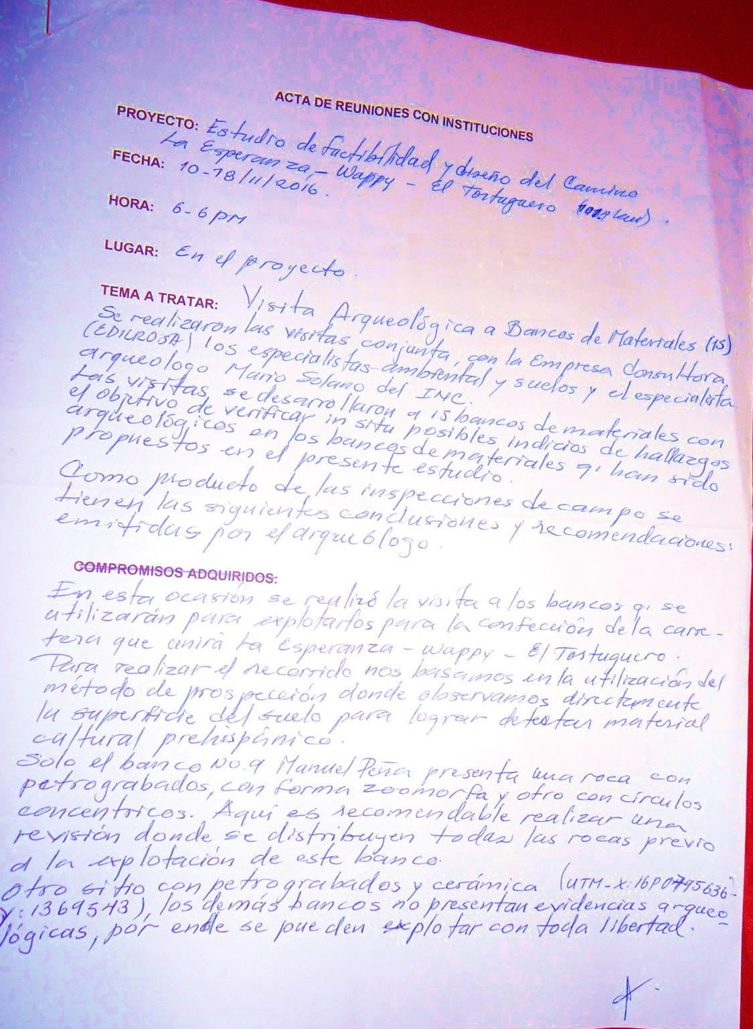

ANEXOS (estos anexos deben agregarse una vez que se adjudique a la empresa ejecutora del proyecto)

- Poder del Representante Legal de la Empresa
- Cédula de Identidad del Representante Legal de la Empresa
- Licencia de Construcción de la Empresa Otorgada por el MTI
- Cédula RUC de la Empresa
- Levantamiento topográfico, longitudinal y secciones transversales del banco de material
- Ensayo de laboratorio, limite líquido, limite plástico e índice de plasticidad de los suelos.
- Mapa topográfico escala 1:50,000 de la poligonal octagonal del banco de material

